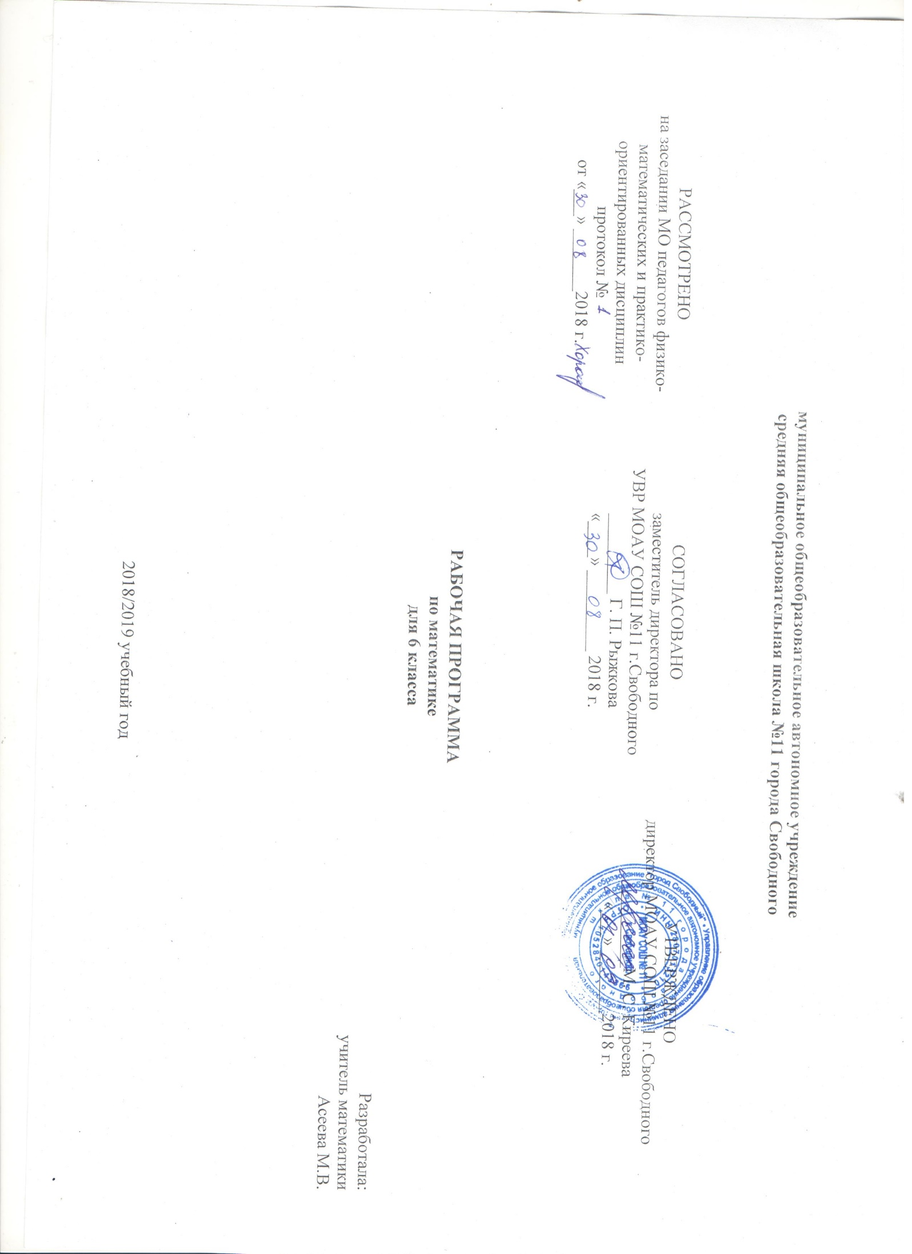
Аннотация к рабочей программе по математике (6 класс)
Название курса | Математика
Составитель | Асеева Мария Витальевна
Класс | 6
Количество часов в год | 204
Количество часов в неделю | 6
Цель курса | - систематическое развитие понятия числа, выработка умений выполнять устно и письменно арифметические действия над числами, переводить практические задачи на язык математики;  - подготовка учащихся к изучению курсов алгебры и геометрии;  - овладение системой математических знаний и умений, необходимых для применения в практической деятельности, изучения смежных дисциплин, продолжения образования;  - интеллектуальное развитие, формирование качеств личности, необходимых человеку для полноценной жизни в современном обществе, свойственных математической деятельности: ясности и точности мысли, критичности мышления, интуиции, логического мышления, элементов алгоритмической культуры, пространственных представлений, способности к преодолению трудностей;  - формирование представлений об идеях и методах математики как универсального языка науки и техники, средства моделирования явлений и процессов;  - воспитание культуры личности, отношения к математике как к части общечеловеческой культуры, играющей особую роль в общественном развитии;  - формирование умения пользоваться алгоритмами;
Автор учебника | .Математика: учеб. для 6 кл. общеобразоват. учреждений/ Г.В. Дорофеев, И.Ф. Шарыгин, С.Б. Суворова и др.; под ред. Г.В. Дорофеева, И.Ф. Шарыгина; Рос. акад.наук, Рос. акад. образования, изд-во «Просвещение».- М.: Просвещение, 2008
Требования к результатам освоения дисциплины | Сформулированные цели реализуются через достижение образовательных результатов. Эти результаты структурированы по ключевым задачам общего образования, отражающим индивидуальные, общественные и государственные потребности, и включают в себя предметные, метапредметные и личностные результаты.
Основные образовательные технологии | - личностно-ориентированные  - групповые технологии  - проектно-исследовательские методы  - здоровьесберегающие  - информационно-коммуникативные технологии;  - групповые технологии;  - технология развития критического мышления через чтение и письмо;  - метод проектов;  - технология уровневой дифференциации;  - игровые технологии;  - исследовательская технология обучения.
Формы контроля | - поурочный контроль  - потемный контроль;  - итоговой контрольной работы;  - письменных и устных экзаменов;  - тестирования;

